;,

**UNIVERSITE LARBI BEN M’HIDI – Oum El Bouaghi**

Faculté Des Sciences de La Terre et d’Architecture.

Département de Géologie.

Niv. : M1

Durée 1h30

Année universitaire 2024/2025

|  |  |
| --- | --- |
| **Corrigé Type** |  |

**Corrigé type de M.P. Géophysique**

**Questions :** Choisissez la réponse juste :

08 pts

|  |  |
| --- | --- |
| 1. **La résistivité d’une roche dépend :** | 1. **La méthode des trainé électriques consiste à :** |
| * De son épaisseur. | * Fixé le centre du dispositif et déplacé les électrodes |
| * De sa masse et densité | * Déplacé le centre du dispositif en fixant les électrodes |
| * De sa porosité, cimentation et saturation | * Déplacé le centre du dispositif en fixant la distance entre électrodes. |
| 1. **La valeur théorique de la pesanteur :** | 1. **L’anomalie de Bouguer dépend :** |
| * Est calculée à l’aide de formule | * Des hétérogénéités géologiques dans le sous sol. |
| * Est mesuré sur terrain par un appareil | * Du rayon terrestre |
| * Est égale à la valeur absolue de la pesanteur | * De la vitesse de rotation du globe terrestre |
| 1. **Un corps de densité faible produit :** | 1. **La méthode de l’imagerie électrique** |
| * Une anomalie négative | * Est un sondage électrique vertical. |
| * Une anomalie positive | * Donne une coupe géo-électrique 2D du sous sol |
| * Une anomalie nulle | * Est une image carottée du terrain traversé |
| 1. **La mesure de la gravité :** | 1. **La forme de la courbe S.E.V. dépend :** |
| * Se fait par résistivimètre | * De la taille des électrodes utilisées. |
| * Est de deux types absolue et relative | * De la précision de l’appareil de mesure |
| * Dépend de la pression lithostatique | * De résistivité et épaisseur des couches traversées |

**Exercice 1:**

03pts

La correction de Faye CF=0.3086h mGal

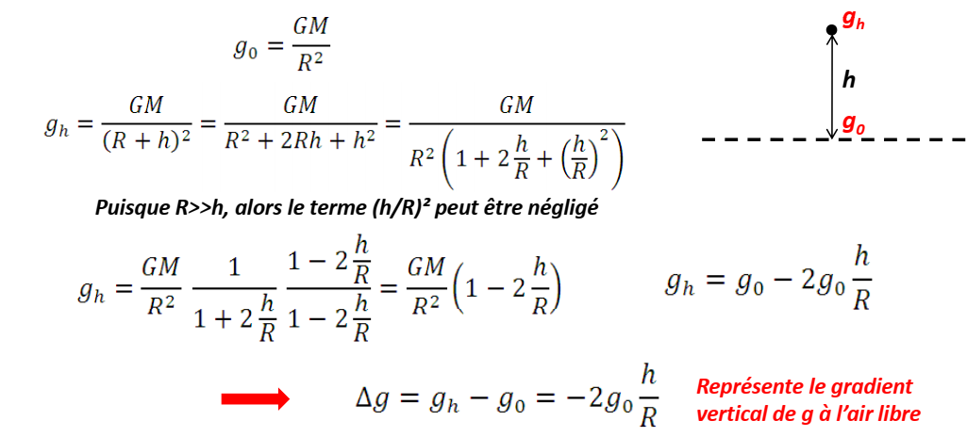**Méthode 1:**

**App. Num**. Δg=2*981*103*(h/6400*103) ≃0.3086h mGal.

**Méthode 2:**

On a g=GM/R2

À une hauteur h=dR, la variation de g sera :

**App. Num**.Δg=2*981*103*(h/6400*103)≃0.3086h mGal.

**Exercice 2:**

y

y-∆y

x+∆x

x

04 pts

La relation entre déformations (∆x/x et ∆y/y) avec Contrainte N et module de Young E et coefficient de Poisson σ.

* Selon la loi de Hooke :

$$\frac{∆x}{x}=\frac{N}{E}$$

$$\frac{∆y}{y}=-σ\frac{∆x}{x}=-σ\frac{N}{E}$$

**Exercice 3 :**

05 pts

On vous donne **l’anomalie globale** de Bouguer sur le graphe ci-dessous.

* Faites la séparation des anomalies graphiquement pour tracer **l’anomalie résiduelle**. (Nommé chaque courbe sur le graphe.)
* L’équation qui détermine la relation entre anomalies.

………………… ${∆G}_{globale}={∆G}_{régionale}+{∆G}_{residuelle}$……………………………………………………



Anomalie Résiduelle

Anomalie Globale

Anomalie Régionale

* L’anomalie résiduelle :

On remarque que l’anomalie résiduelle est négative ce qui indique un déficit de masse donc présence de corps de faible densité.